

**Об утверждении Плана по управлению пастбищами и их использованию по Сырымскому району на 2019-2020 годы**

***Утративший силу***

Решение Сырымского районного маслихата Западно-Казахстанской области от 6 июня 2019 года № 41-2. Зарегистрировано Департаментом юстиции Западно-Казахстанской области 10 июня 2019 года № 5710. Утратило силу решением Сырымского районного маслихата Западно-Казахстанской области от 18 февраля 2021 года № 3-3

      Сноска. Утратило силу решением Сырымского районного маслихата Западно-Казахстанской области от 18.02.2021 № 3-3 (вводится в действие со дня первого официального опубликования).

      В соответствии с Законами Республики Казахстан от 20 февраля 2017 года "О пастбищах" и от 23 января 2001 года "О местном государственном управлении и самоуправлении в Республике Казахстан" районный маслихат **РЕШИЛ**:

      1. Утвердить План по управлению пастбищами и их использованию по Сырымскому району на 2019-2020 годы согласно приложению к настоящему решению.

      2. Главному специалисту аппарата Сырымского районного маслихата (А.Орашева) обеспечить государственную регистрацию настоящего решения в органах юстиции, его официальное опубликование в Эталонном контрольном банке нормативных правовых актов Республики Казахстан и в средствах массовой информации.

      3. Настоящее решение вводится в действие со дня первого официального опубликования.

|  |  |
| --- | --- |
|  | Приложение  к решению Сырымского  районного маслихата от 6 июня 2019 года №41-2 |

**План по управлению пастбищами и их использованию по Сырымскому району на 2019-2020 годы**

      Настоящий План по управлению пастбищами и их использованию по Сырымскому району на 2019-2020 годы (далее – План) разработан в соответствии с Законами Республики Казахстан от 20 февраля 2017 года "О пастбищах", от 23 января 2001 года "О местном государственном управлении и самоуправлении в Республике Казахстан", приказом Заместителя Премьер-Министра Республики Казахстан - Министра сельского хозяйства Республики Казахстан от 24 апреля 2017 года № 173 "Об утверждении Правил рационального использования пастбищ" (зарегистрирован в Министерстве юстиции Республики Казахстан 28 апреля 2017 года № 15090), приказом Министра сельского хозяйства Республики Казахстан от 14 апреля 2015 года № 3-3/332 "Об утверждении предельно допустимой нормы нагрузки на общую площадь пастбищ" (зарегистрирован в Министерстве юстиции Республики Казахстан 15 мая 2015 года № 11064).

      План принимается в целях рационального использования пастбищ, устойчивого обеспечения потребности в кормах и предотвращения процессов деградации пастбищ.

      План содержит:

      1) схему (карту) расположения пастбищ на территории административно-территориальной единицы в разрезе категорий земель, собственников земельных участков и землепользователей на основании правоустанавливающих документов, согласно приложению 1 к настоящему Плану;

      2) приемлемые схемы пастбищеоборотов, согласно приложению 2 к настоящему Плану;

      3) карту с обозначением внешних и внутренних границ и площадей пастбищ, в том числе сезонных, объектов пастбищной инфраструктуры, согласно приложению 3 к настоящему Плану;

      4) схему доступа пастбищепользователей к водоисточникам (озерам, рекам, прудам, копаням, оросительным или обводнительным каналам, трубчатым или шахтным колодцам), составленную согласно норме потребления воды, согласно приложению 4 к настоящему Плану;

      5) схему перераспределения пастбищ для размещения поголовья сельскохозяйственных животных физических и (или) юридических лиц, у которых отсутствуют пастбища, и перемещения его на предоставляемые пастбища, согласно приложению 5 к настоящему Плану;

      6) схему размещения поголовья сельскохозяйственных животных на отгонных пастбищах физических и (или) юридических лиц, не обеспеченных пастбищами, расположенными при селе, сельском округе, согласно приложению 6 к настоящему Плану;

      7) календарный график по использованию пастбищ, устанавливающий сезонные маршруты выпаса и передвижения сельскохозяйственных животных, согласно приложению 7 к настоящему Плану;

      8) иные требования, необходимые для рационального использования пастбищ на соответствующей административно-территориальной единице.

      План принят с учетом сведений о состоянии геоботанического обследования пастбищ, сведений о ветеринарно-санитарных объектах, данных о численности поголовья сельскохозяйственных животных с указанием их владельцев – пастбищепользователей, физических и (или) юридических лиц, данных о количестве гуртов, отар, табунов, сформированных по видам и половозрастным группам сельскохозяйственных животных, сведений о формировании поголовья сельскохозяйственных животных для выпаса на отгонных пастбищах, особенностей выпаса сельскохозяйственных животных на культурных и аридных пастбищах, сведений о сервитутах для прогона скота и иных данных, предоставленных государственными органами, физическими и (или) юридическими лицами.

      По административно-территориальному делению в Сырымском районе имеются 12 сельских округов, 38 сельских населенных пунктов.

      Общая площадь территории Сырымского района 1 188 843 га, из них пастбищные земли – 896 321 га, орошаемые земли – 29 897 га.

      По категориям земли подразделяются на:

      земли сельскохозяйственного назначения – 639 013 га;

      земли населенных пунктов – 140 017 га;

      земли промышленности, транспорта, связи, для нужд космической деятельности, обороны, национальной безопасности и иного несельскохозяйственного назначения – 1 794 га;

      земли водного фонда – 37 га;

      земли лесного фонда – 5 103 га:

      земли запаса – 402 879 га.

      Климат района резко континентальный, зима сравнительно холодная, лето жаркое и засушливое. Среднегодовая температура воздуха в январе – -14; -35°С, в июле +24; +38°С. Средний размер осадков составляет - 30 мм, а годовой - 214 мм.

      Растительный покров района разнообразный, включает примерно 118 видов. Самые распространенные из них зерновые и астроцветные травы.

      Почвы светлокаштановые, на юге встречаются солончаковые земли. Толщина плодородной почвы 40 - 50 см.

      В районе действуют 10 ветеринарных пунктов, 15 для купания животных, 8 пунктов для искусственного осеменения и 36 скотомогильников.

      В настоящее время в Сырымском районе насчитывается 45 804 голов крупного рогатого скота, 76 995 голов мелкого рогатого скота, 17 730 голов лошадей, 63 голов верблюдов и 17 170 птиц.

      Для обеспечения сельскохозяйственных животных по Сырымскому району имеются всего 896 321 га пастбищных угодий. В черте населенного пункта числится 129 874 га пастбищ, в землях запаса имеются 244 669 га пастбищных угодий.

      В некоторых сельских округах в связи с ростом поголовья скота на личных подворьях ощущается недостаток 435 973 га пастбищных угодий, также крестьянским хозяйствам нужно дополнительно 457 641 га, всего 893 614 га пастбищных угодий.

      Для решения этих проблем необходимо рационально выделить пастбищные угодья из государственного фонда и увеличить площади пастбищ за счет земель населенных пунктов, сельскохозяйственного назначения и земель запаса Cырымского района.

      Также, для обеспечения ветеринарно – санитарными объектами запланировать строительство мест для купания животных по району, строительство пунктов искусственного осеменения в Алгабаском, Аралтобинском, Буланском, Булдуртинском, Жетыкульском, Елтайском и Талдыбулакском сельских округах.

|  |  |
| --- | --- |
|  | Приложение 1  к Плану по управлению  пастбищами и их  использованию по Сырымскому  району на 2019-2020 годы |

**Схема (карта) расположения пастбищ на территории административно – территориальной единицы в разрезе категорий земель, собственников земельных участков и землепользователей на основании правоустанавливающих документов**

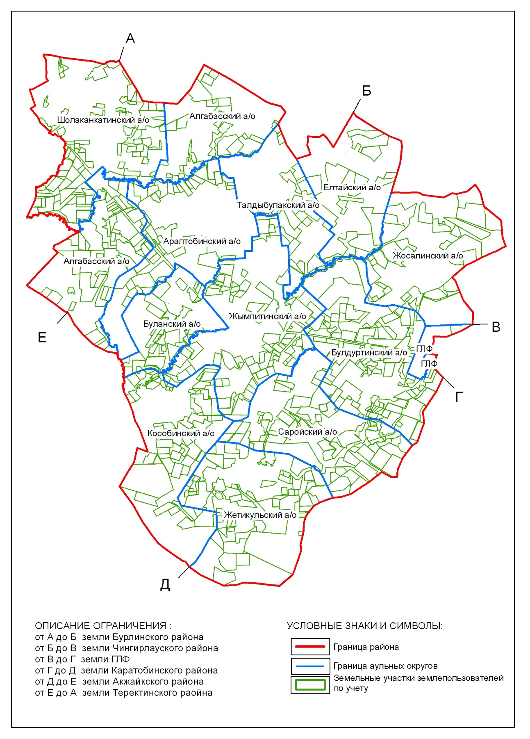

|  |  |
| --- | --- |
|  | Приложение 2 к Плану по управлению  пастбищами и их  использованию по Сырымскому  районуна 2019-2020 годы |

**Приемлемые схемы пастбищеоборотов**

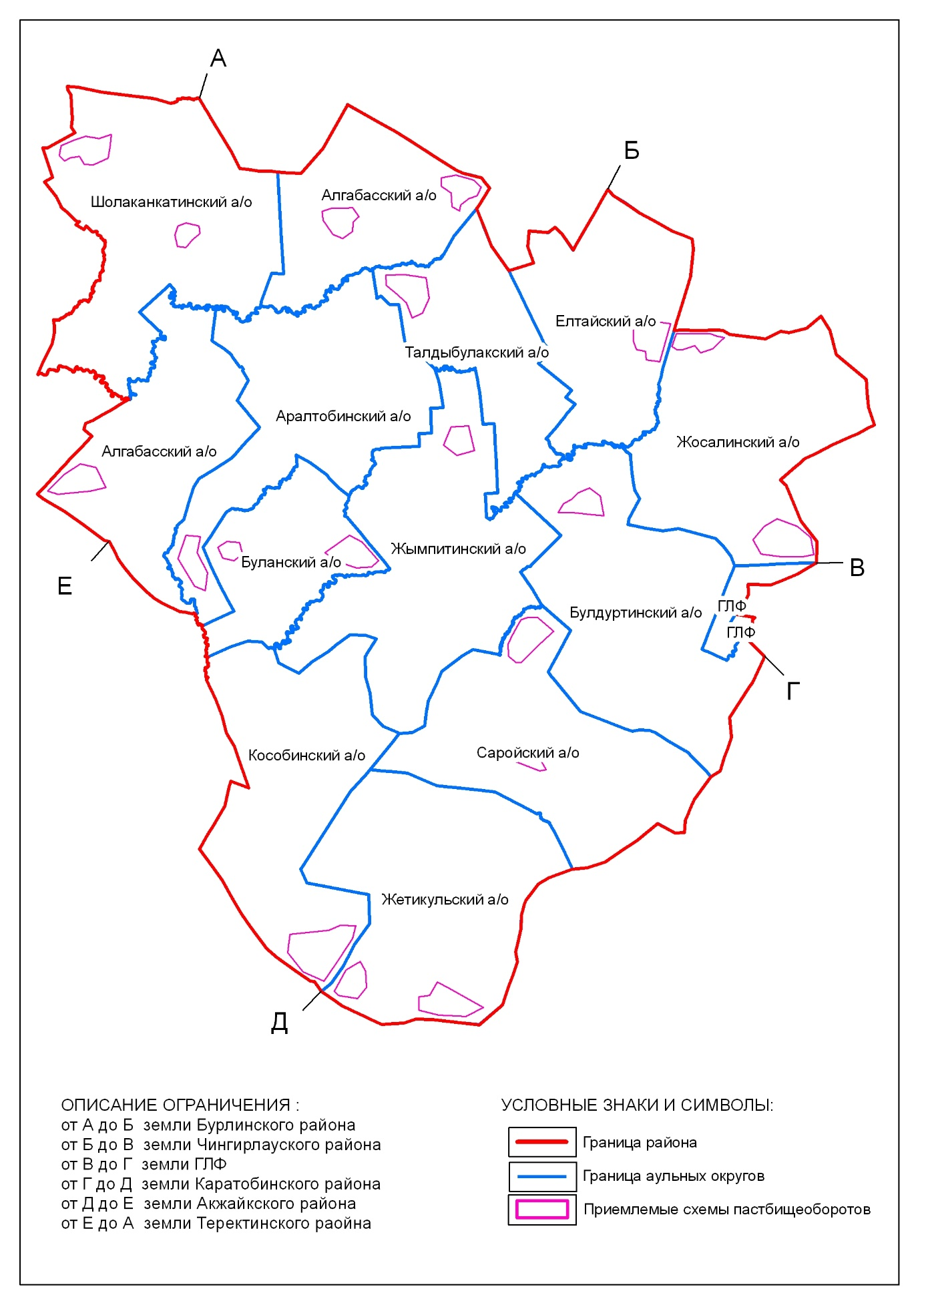

|  |  |
| --- | --- |
|  | Приложение 3 к Плану по управлению  пастбищами и их  использованию по Сырымскому  району на 2019-2020 годы |

**Карта с обозначением внешних и внутренних границ и площадей пастбищ, в том числе сезонных, объектов пастбищной инфраструктуры**

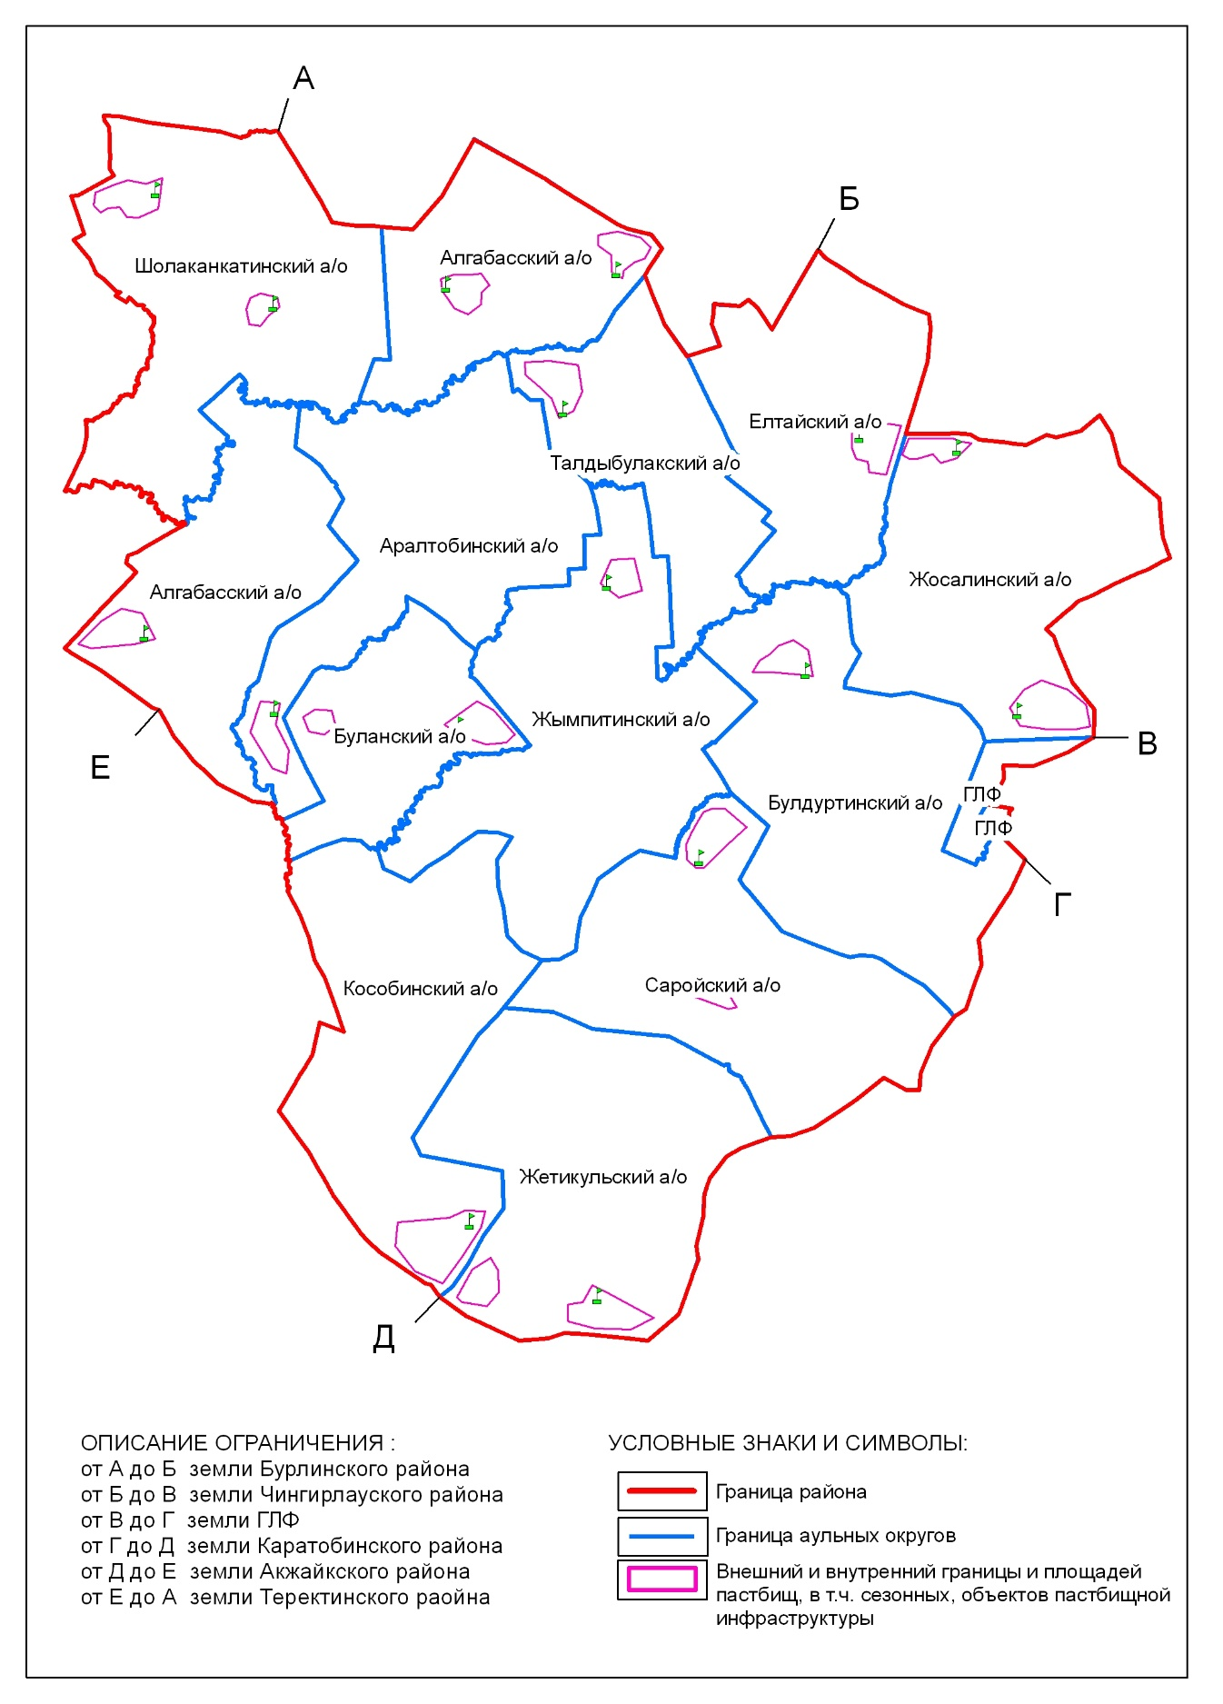

|  |  |
| --- | --- |
|  | Приложение 4  к Плану по управлению  пастбищами и их  использованию по Сырымскому  району на 2019-2020 годы |

**Схема доступа пастбищепользователей к водоисточникам (озерам, рекам, прудам, копаням, оросительным или обводнительным каналам, трубчатым или шахтным колодцам), составленную согласно норме потребления воды**

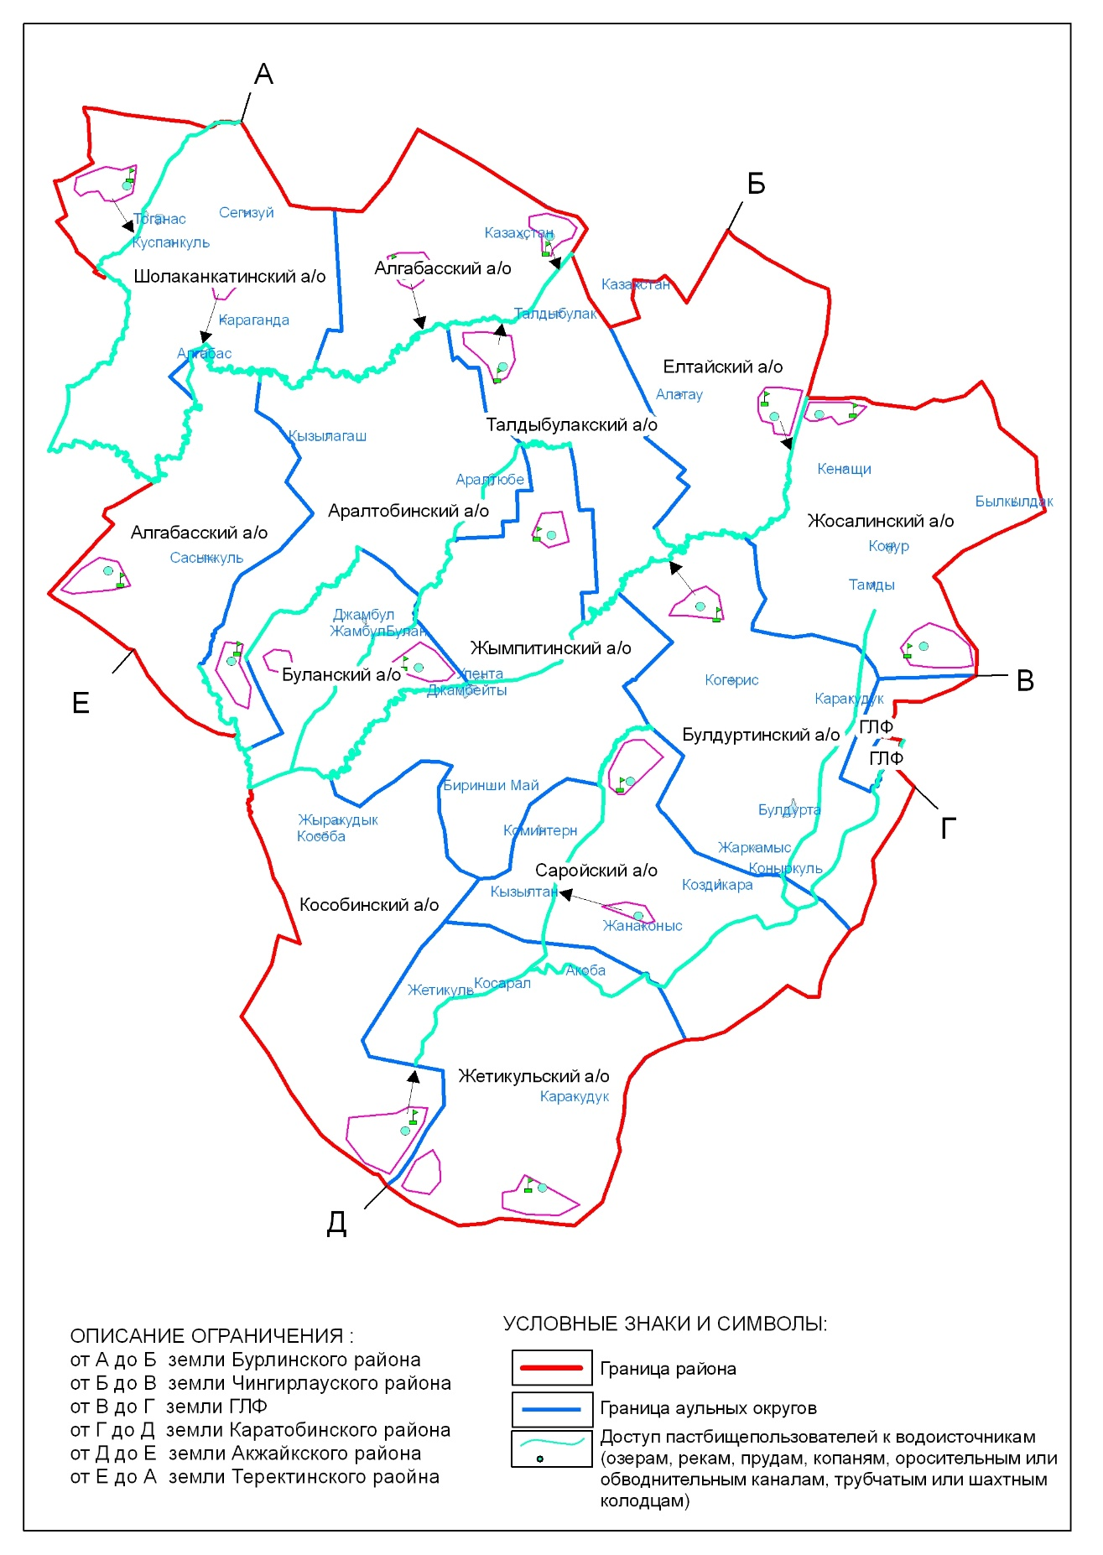

|  |  |
| --- | --- |
|  | Приложение 5 к Плану по управлению  пастбищами и их  использованию по Сырымскому  району на 2019-2020 годы |

**Схема перераспределения пастбищ для размещения поголовья сельскохозяйственных животных физических и (или) юридических лиц, у которых отсутствуют пастбища, и перемещения его на предоставляемые пастбища**

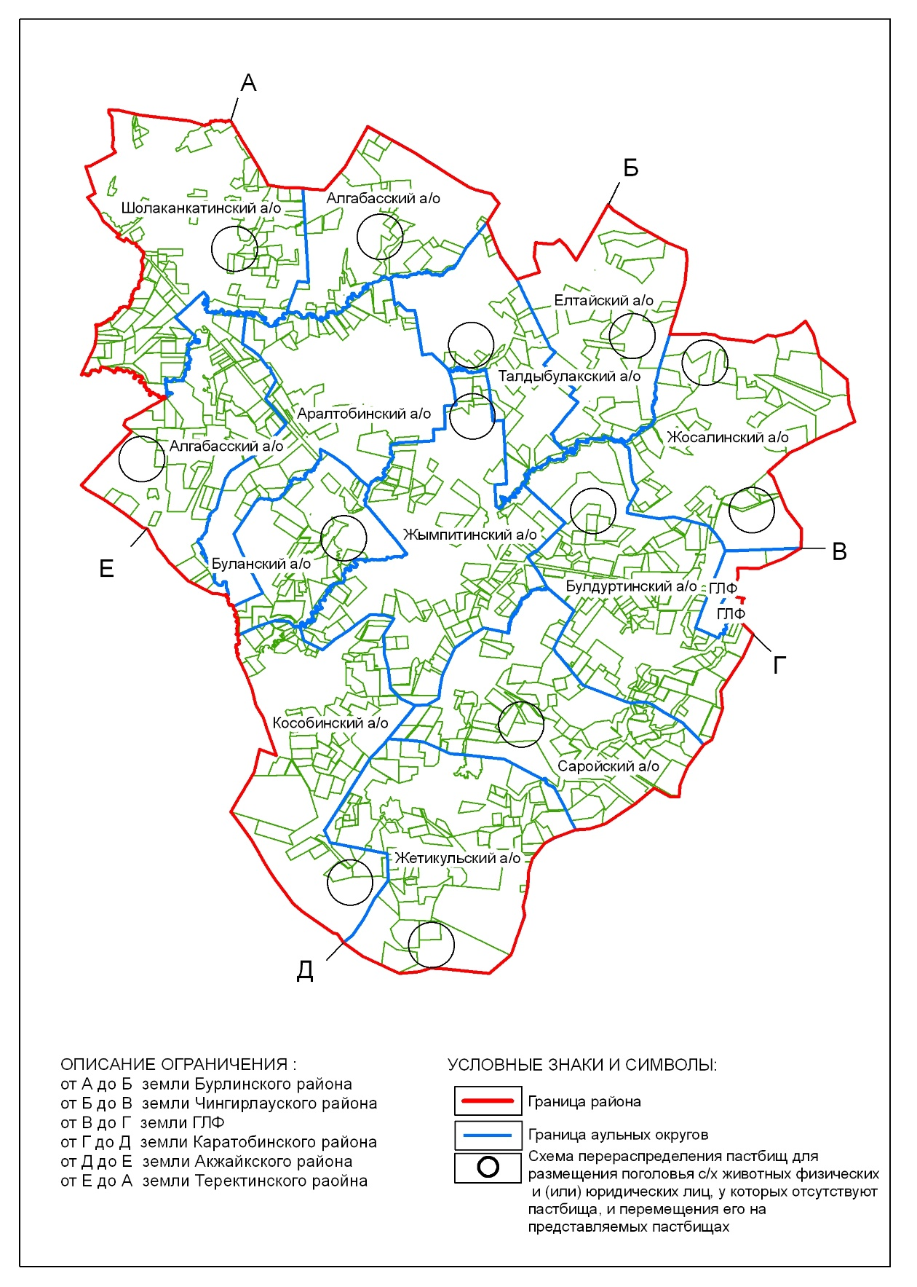

|  |  |
| --- | --- |
|  | Приложение 6 к Плану по управлению  пастбищами и их  использованию по Сырымскому  району на 2019-2020 годы |

**Схема размещения поголовья сельскохозяйственных животных на отгонных пастбищах физических и (или) юридических лиц, не обеспеченных пастбищами, расположенными при городе районного значения, поселке, селе, сельском округе**

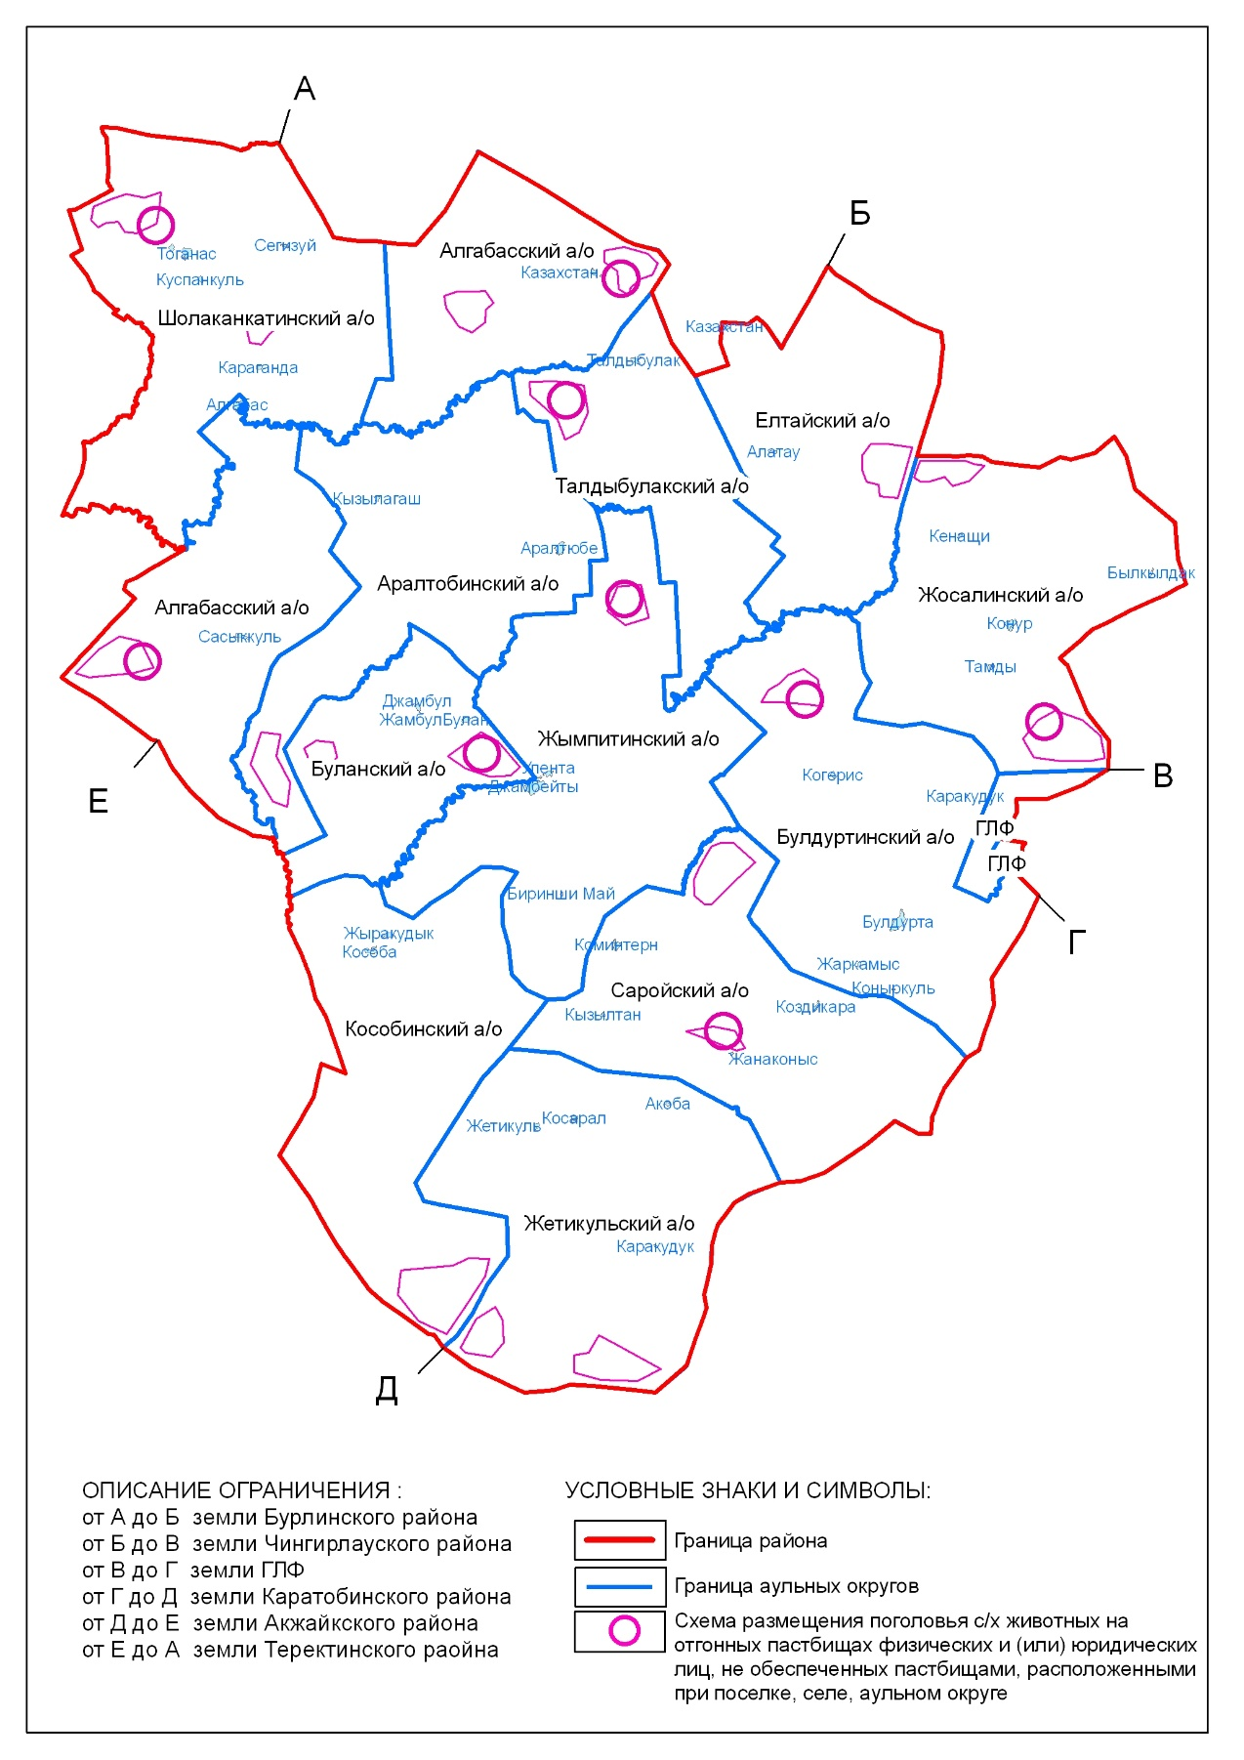

|  |  |
| --- | --- |
|  | Приложение 7 к Плану по управлению  пастбищами и их  использованию по Сырымскому  району на 2019-2020 годы |

**Календарный график по использованию пастбищ, устанавливающий сезонные маршруты выпаса и передвижения сельскохозяйственных животных**

|  |  |  |  |  |
| --- | --- | --- | --- | --- |
| № | Наименование сельского округа | Период отгона животных на отдаленные пастбища | Период отгона животных с отдаленных пастбищ | Примечание |
| 1 | Алгабасский | Первая половина апреля | Вторая декада ноября |  |
| 2 | Аралтобинский | Первая половина апреля | Вторая декада ноября |  |
| 3 | Буланский | Первая половина апреля | Вторая декада ноября |  |
| 4 | Булдуртинский | Первая половина апреля | Вторая декада ноября |  |
| 5 | Елтайский | Первая половина апреля | Вторая декада ноября |  |
| 6 | Жымпитинский | Первая половина апреля | Вторая декада ноября |  |
| 7 | Жосалинский | Первая половина апреля | Вторая декада ноября |  |
| 8 | Жетыкульский | Первая половина апреля | Вторая декада ноября |  |
| 9 | Кособинский | Первая половина апреля | Вторая декада ноября |  |
| 10 | Саройский | Первая половина апреля | Вторая декада ноября |  |
| 11 | Талдыбулакский | Первая половина апреля | Вторая декада ноября |  |
| 12 | Шолаканкатинский | Первая половина апреля | Вторая декада ноября |  |

      Длительность пастбищного периода связана с почвенно-климатической зоной, видами сельскохозяйственных животных, а также урожайностью пастбищ в умеренно сухих на ковыльно – типчаково – полынных степях – составляет 180-200 дней.

      В данном случае продолжительность выпаса для крупного рогатого скота, мелкого рогатого скота, лошадей и верблюдов связана с максимальной глубиной снежного покрова с плотностью снега и другими факторами.

      Примечание: расшифровка аббревиатур:

      С° – показатель Цельсия;

      га – гектар;

      мм - миллиметр;

      см - сантиметр;

      с/о - сельский округ:

      ГЛФ – государственный лесной фонд.

© 2012. РГП на ПХВ «Институт законодательства и правовой информации Республики Казахстан» Министерства юстиции Республики Казахстан